新北市政府經濟發展局
第三屆「新北企業精典獎」申請須知

主辦單位：新北市政府經濟發展局
執行單位：社團法人中華民國全國中小企業總會
諮詢專線：(02)2366-0812#282、(02)2366-0812#263
傳 真：(02)2366-6259
地 址：106台北市羅斯福路二段95號6樓
網 址：新北市政府經濟發展局https://www.economic.ntpc.gov.tw/

緣起
為表彰企業在新北市穩健經營、提升企業價值、強化競爭力，並落實企業社會責任，新北市政府經濟發展局(下稱本局)自111年起辦理「新北企業精典獎」，每兩年徵選一次，並以「勇於創新」、「展望國際」、「穩健永續」及「深耕新北」為四大核心理念精神，期透過評選機制鼓勵企業展現多元亮點，形塑本市產業典範。
第三屆新北企業精典獎延續前兩屆理念與精神，配合產業永續發展及企業經營趨勢，設置企業類及個人類共五大類組，包括「創新投資」、「多元服務」、「永續發展」、「寰宇國際」四大企業類組，以及「傑出女力」個人類組。藉由公開表揚本市優秀企業與人才，促進企業交流學習，帶動新北市產業持續升級發展。.

主辦單位

新北市政府經濟發展局

執行單位

社團法人中華民國全國中小企業總會

申請資格
- 依法辦理公司登記或商業登記，且登記所在地設於新北市者；或登記於新北市之合法工廠。
- 企業財務狀況健全，最近 4 年(111、112、113 及 114)其中至少 2 年有稅前獲利，且截至 114 年底無累積虧損者（因應美國關稅於經營上受有重大影響者，建議檢具相關資料補充說明影響程度及因應措施）。
- 廠商所提之參選事蹟應與新北市有所關連。
- 本獎項分為企業類組及個人類組，個人類組另應符合以下資格：
- 年滿 20 歲以上之女性。
- 於公司任職 2 年以上。
- 為企業之負責人、(共同)創辦人、董、監事或部門主管。若非以上職稱，需由負責人提供參獎人具備公司經營實質決策權之聲明書。
- 申請廠商有下列情形之一者，不符申請資格：
- 於申請截止日前，3 年內有發生重大勞資爭議、重大職業災害或重大環境汙染等事件，或違反其他主管機關相關法規同一法條，處分達 3 次以上或經移送判刑確定者。
- 於申請截止日前，1 年內屬銀行拒絕往來戶或有退票紀錄。
- 第一、二屆各類組獲獎企業(優質潛力企業及潛力企業除外)，本年度不得報名相同之獲獎類組，但可參選其他類組。
- 第一屆新北企業女傑獎及第二屆傑出女力類組獲獎者，本年度不得報名傑出女力類組。

申請類組
- 企業類（每一間企業至多可報名2類組）
- 創新投資類組：
旨在鼓勵企業加強技術創新研發，具備技術或產品之創新性與獨特性，提升產業競爭力，同時於本市持續投資，擴大企業規模，兼重企業社會責任及永續經營，足以作為企業學習之典範。
為鼓勵外商投資，凡屬外國人出資或投資之企業，得經政府單位網站所載之駐臺外國機構或外國商會推薦參選本類組，每一機構或商會以推薦3家企業為限。
- 多元服務類組：
旨在鼓勵企業於特定領域之商業或服務領域展現創新模式，具備有別於傳統服務之特色，並運用數位科技、人工智慧改善營運模式、優化客戶體驗。企業應具備完善之服務模式策略與競爭力，足以作為同業學習典範。
- 永續發展類組：
旨在表揚企業重視環境保護且做出具體行動，對於推動永續產品、打造循環經濟、減少廢棄物製造者，或落實執行減碳策略、節能規劃及創能方案成果傑出者，足以作為企業推動永續之典範。
- 寰宇國際類組：
旨在鼓勵企業積極拓展國際市場、推動海外布局並提升出口競爭力，推廣臺灣產品於海外市場之能見度，具備完整國際化策略與績效，足以作為企業國際布局典範。
※報名2個類組，需檢附2套申請書，若2類組都進入實地訪審，屆時須請配合辦理2類組之訪審。
- 個人類
- 傑出女力類組：
透過表揚女性經營者或部門主管，於企業經營或部門績效提升上之卓越貢獻，展現女性於職場及產業中之影響力，樹立良好職場典範，並期創造女性管理人才發展動能，為企業文化與經營內涵注入多元活力。

評選指標
- 企業類
- 個別性評審指標：70%
組別 | 評審指標 |  |  | 權重
創新投資類組 | 1 | 創新研發能力 | - 技術或產品具有創新性、獨特性，及產業競爭力。  - 企業投入研發經費占營業額比例，及智慧財產管理機制、專利布局。  - 符合SDGs 9，建立具有韌性的基礎建設，促進包容且永續的工業，並加速創新。 | 40%
創新投資類組 | 2 | 投資成長 | - 企業規模擴大、資金投入狀況及未來規劃願景。  - 雇用人數成長率、市場通路開拓狀況。  - 投資生產流程改善，及產業關鍵技術，促進產業升級。  - 符合SDGs 8合適的工作及經濟成長之目標。 | 30%
多元服務類組 | 1 | 創新服務能力 | - 服務模式及營運模式具有獨特性、差異化。  - 運用數位轉型新興技術，提升服務效能。 | 40%
多元服務類組 | 2 | 商業發展模式 | - 商業模式與通路發展策略及模式。  - 具有完整性、高效率及獨特核心競爭力的營運系統。 | 30%
永續發展類組 | 1 | 永續經營策略 | - 綠色經營理念與策略性作為(如落實碳盤查並制定減碳目標及路徑、使用節約節能相關設備或措施、使用環保材質或簡化產品包裝、減少耗材之經營規劃等)。  - ESG、員工及消費者權益及企業形象等。  - 符合SDGs 12責任消費及生產之核心目標。 | 40%
永續發展類組 | 2 | 整體減碳成效 | - 企業減碳之具體成效。  - 有效設定階段性減碳目標。  - 執行減碳，改善產線製程、進行能源轉換投資再生能源。 | 30%
寰宇國際類組 | 1 | 國際競爭力 | - 近3年出口金額占企業總營業額比例。  - 目標市場多元性。  - 產品或技術之國際競爭力及行銷策略。 | 40%
寰宇國際類組 | 2 | 國際化  程度 | - 國際市場布局規劃及願景。  - 海外投資情形。  - 符合SDGs 17強化永續發展執行方法及活化永續發展全球夥伴關係。 | 30%
- 共同性評審指標：30%
評審指標 |  |  | 權重
1 | 營運管理 | - 企業規模：成立日期、資本額、營運概況、經營項目、主要產品及客戶。  - 企業經營理念、策略。  - 公司治理運作情形。  - 財務規劃結構與財務預估。  - 對新北產業競爭力之貢獻。 | 15%
2 | 企業社會責任 | - 環境責任貢獻：企業響應政府政策如綠能政策、永續物料管理、節能減碳、成立碳管理或永續部門等情形。  - 社會責任貢獻：企業投入社會公益、文化永續、落實永續發展目標 (SDGs)、支持教育與產學合作等情形。  - 公司董監事任一性別不低於1/3。  - 性別平等措施：如提供托兒設施或適當之托兒措施、員工育兒補助、哺(集)乳室、有薪親職假、鼓勵男性員工投入育兒責任、友善廁所、多元性別族群包容、薪資平等、拔擢女性擔任主管等。  - 其他友善職場措施：新住民、身心障礙者及中高齡等友善職場、進用身障員工比例、高齡家屬照顧措施、員工協助方案(EAP)、工作與家庭平衡(如彈性工時或假別)、員工申訴管道、國際人權的實踐措施等。 | 15%
- 加分項目：
加分項目 |  |  | 加分
1 | 企業營運總部 | 企業在新北市設置營運總部(需取得經濟部核發之營業總部認定函，且在有效期間內) | 3分
- 個人類
組別 | 評審指標 |  |  | 權重
傑出女力類組 | 1 | 營運管理 | - 企業規模：成立日期、資本額、營運概況、經營項目、主要產品及客戶。  - 企業經營理念、策略。  - 公司治理運作情形。  - 財務規劃結構與財務預估。  - 對新北產業競爭力之貢獻。 | 10%
傑出女力類組 | 2 | 專業管理 | - 有效並正確的執行公司方針，完成所設定之工作目標，促進企業利益及效率提升。  - 制定策略方案，並有效整合公司內外部資源，產生效益最大化。 | 35%
傑出女力類組 | 3 | 領導能力 | - 以創新性或獨特性做法，為部門帶來正面效益或相關變革。  - 有效溝通、激勵團隊、解決問題、凝聚單位共識等。 | 35%
傑出女力類組 | 4 | 企業社會  責任 | - 環境責任推動：推動節能減碳、綠能、循環經濟與永續治理等具體作為。  - 社會責任與公益投入：帶領企業投入公益、文化永續、SDGs 與教育/產學合作。  - 性別平等與公司治理：推動董監事性別平衡（任一性別不低於 1/3）及平權治理。  - 職場平權與多元包容措施：推動托兒、親職友善、薪資平等、女性主管培育與多元性別包容。  - 友善職場與人權實踐：推動新住民、身障、中高齡友善政策、EAP、彈性工時與人權保障。 | 20%

應備文件（下列文件請以中文撰擬，於電子化申請系統遞件）
- 企業類
- 資格文件：以下文件須加蓋企業大小章
- 廠商登記或設立於新北市之證明。(得至經濟部商業發展署網站之登記公示資料查詢服務網站列印資料代之)
- 近 3 個月內由國稅局及地方稅捐單位核發之企業無違章欠稅證明。(國稅及地方稅各 1 份)
- 近 3 個月內之票據交換所或金融機構所出具之無退票紀錄證明文件。(第一類或第二類票據信用資料查詢申請單) 註 1
- 近 4 年(111 、112、113、114)營利事業所得稅結算申報書(需含資產負債表、損益表及稅額計算表)。註2
- 蒐集個人資料告知事項暨個人資料提供同意書：公司負責人、本案聯絡人及申請資料所涉及之自然人皆需簽署同意書。(附件一)
註 1：票據交換所官網已註明「網路票信查詢下載列印之資料，僅供申請人參考，不得作為證明等其他用途」，故請勿自行於官網付費申請信用證明。
註 2：114 年營利事業所得稅結算申報書，可先提供暫結版本或相關證明文件（如公司內部資產負債表與損益表等）進行申請，並應於實地訪審結束前完成申報書補件程序。
- 申請書（詳如附件二）：請於受理期間內登入線上申請系統（網址：https://ntceca.esc.org.tw/ ）填寫，確認送出後於系統下載列印「參選資料表」加蓋企業大小章。
- 上傳資格文件及參選資料表：請將第1點資格文件（1）至（5）及已用印之參選資料表，掃描為 PDF 檔後，一併上傳至電子化申請系統。
- 企業類申請流程圖：
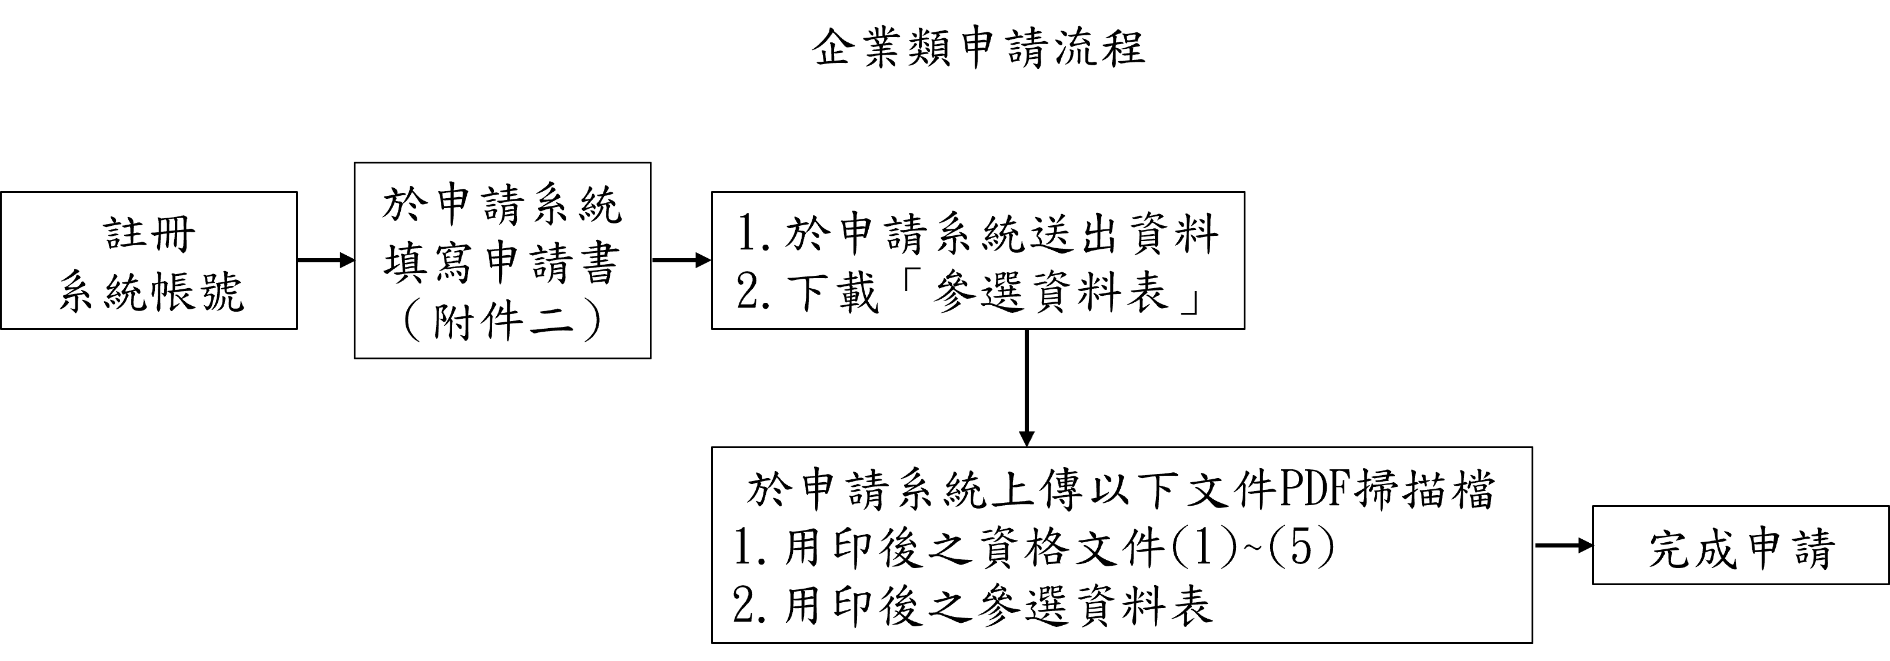
- 企業類－創新投資類組之外國企業
- 廠商登記或設立於新北市之證明 1 份。(得至經濟部商業發展署網站之登記公示資料查詢服務網站列印資料代之)
- 蒐集個人資料告知事項暨個人資料提供同意書 1 份：公司負責人、本案聯絡人及申請資料所涉及之自然人皆需簽署同意書。(附件一)
- 駐臺外國機構或外國商會推薦書及受推薦企業資料表暨意願書 1 式 1 份（詳如附件三）：請於受理期間內登入線上申請系統（網址：https://ntceca.esc.org.tw/ ）填寫，確認送出後於系統下載列印，推薦書加蓋推薦單位章、意願書加蓋企業大小章加蓋企業大小章。
- 上傳前述文件：將前述文件1~3，掃描成PDF檔案格式，上傳至電子化申請系統。
- 企業類－創新投資類組之外國企業申請流程圖：
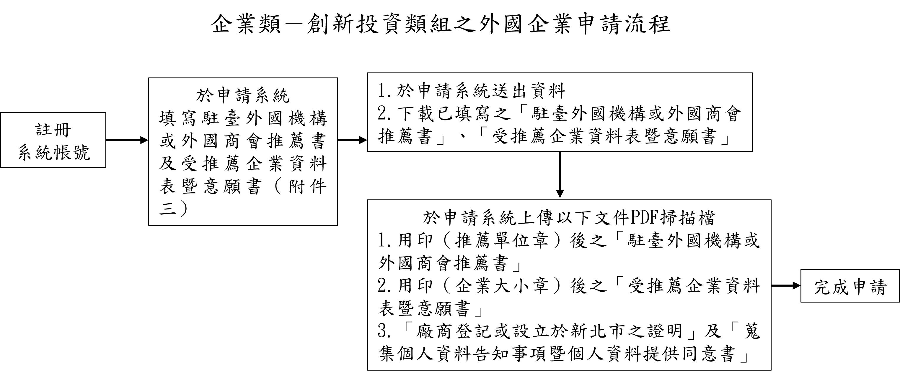
- 個人類
- 資格文件1 式 1 份：以下文件須加蓋企業大小章
- 廠商登記或設立於新北市之證明。(得至經濟部商業發展署網站之登記公示資料查詢服務網站列印資料代之)
- 近 3 個月內由國稅局及地方稅捐單位核發之企業無違章欠稅證明。(國稅及地方稅各 1 份)
- 近 3 個月內之票據交換所或金融機構所出具之無退票紀錄證明文件。(第一類或第二類票據信用資料查詢申請單) 註 1
- 近 4 年(111、112、113、114)營利事業所得稅結算申報書(需含資產負債表、損益表及稅額計算表)。註2
- 蒐集個人資料告知事項暨個人資料提供同意書：公司負責人、本案聯絡人及申請資料所涉及之自然人皆需簽署同意書。(附件一)
註 1：票據交換所官網已註明「網路票信查詢下載列印之資料，僅供申請人參考，不得作為證明等其他用途」，故請勿自行於官網付費申請信用證明。
註 2：114 年營利事業所得稅結算申報書，可先提供暫結版本或相關證明文件（如公司內部資產負債表與損益表等）進行申請，並應於實地訪審結束前完成申報書補件程序。
- 申請書（詳如附件四）：請於受理期間內登入線上申請系統（網址：https://ntceca.esc.org.tw/ ）填寫，確認送出後於系統下載列印「參選資料表」加蓋企業大小章。另參選人若非企業負責人、共同創辦人、董(監)事或部門主管，需由公司檢附參選聲明書。
- 在職證明書或勞保卡1 份。
- 上傳資格文件、參選資料表、參選聲明書及在職證明書或勞保卡：將前述資格文件(1)~(5)、已用印之參選資料表、參選聲明書及在職證明書或勞保卡，掃描為 PDF 檔後，一併上傳至電子化申請系統。
- 個人類申請流程圖：
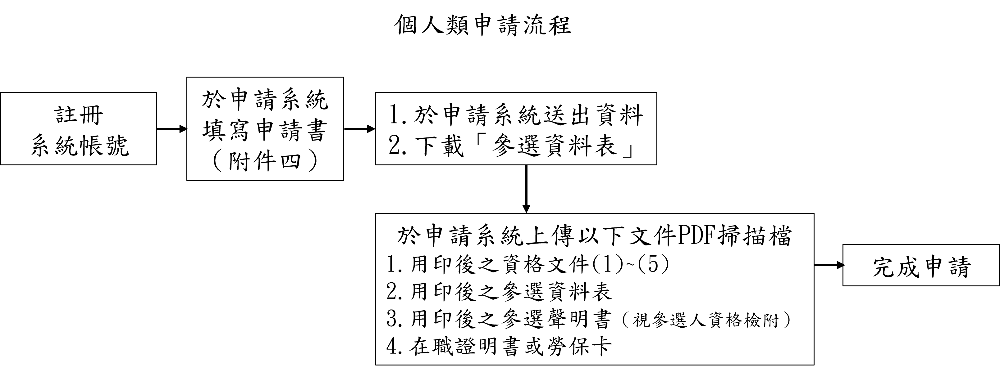
(四) 申請資料補件：經投件申請後，除「資格文件」可補件外，企業不得針對申請書補件，資格文件有缺漏或錯誤之處，企業應於通知期限內補正，逾期未完成者，視同自動放棄，將不予受理。
(五)申請所提送之資料，無論審查通過與否或自行撤案，均不另發還。

評選程序
- 評選流程

本獎項之企業類組及個人類組皆採初審及決審兩階段辦理。
- 初審
- 書面審查：
邀請具專業素養與代表性之學者專家組成初審委員，進行書面評選，並召開書面審查結果會議，決定進入實地訪審之企業或參選人。
- 實地訪審：
由初審委員至通過書面審查之企業(或參選人所屬單位)實地訪審，並召開初審結果會議，決定入圍決審名單。
- 決審
由政府首長、學者專家或工商界企業代表組成決審委員，綜合評閱入圍者之書面資料及初審訪審報告，進行最後評審並決議得獎名單。
- 評選時程
評選項目及內容 | 辦理時間
初審(書面審查、實地訪審) | 5-7月
決審 | 7-8月
頒獎典禮 | 9月上旬

※以上日期皆為暫定，依實際評選時間調整。

獎項名額

本獎項各類組原則各設獲獎名額 5 名，共計選拔 20 家企業及 5 位傑出女力。實際獲獎名額由評審委員會依審查結果決定之，並得視入選企業之發展潛質，增列「潛力企業獎」。

獎勵方式
- 獲獎者原則由市府首長頒發「新北企業精典獎」獎座及獎狀。市府官方帳號同步發布得獎剪影與祝賀貼文，並於典禮製作形象專輯短片，透過網路平台曝光，以提升企業品牌辨識度。。
- 透過媒體報導得獎企業相關事蹟，彰顯企業對新北市之貢獻，增進社會能見度，並由本府協助轉介至知名商務平台，以拓展市場通路。
- 獲獎之企業將協助優先安排企業輔導團入場輔導，提供人力資源管理、企業經營管理、職務再設計需求諮詢及工作生活平衡等相關措施，協助員工續留職場。
- 獲獎之企業得優先由就業服務處協助辦理單一徵才活動，以快速媒合。
- 獲獎之企業，勞工局將不主動實施勞動檢查，惟涉及勞工檢舉案件、社會關注事件、發生職業災害及其他經中央主管機關指定交查案件，不在此限。
- 為促進歷屆得獎企業之交流，後續將籌組「新北企業精典獎聯誼會」，不定期辦理企業交流、產業趨勢分享等活動，並由本局即時分享本府及中央相關輔導資源。
- 獲獎企業得依「國家發展優惠保證措施」，逕向財團法人中小企業信用保證基金申請最高1億元及最高保證9.5成之融資。
- 獲獎企業得優先獲推薦參與國內外會展，以協助拓展商機。
- 獲獎企業得由本局推薦參加中央相關獎項遴選(如小巨人獎、磐石獎等)。

收件方式及時間

自公告日起受理申請至 115 年 4 月 8 日(三)止，申請資料備齊後，上傳至「新北企業精典獎徵件系統(網址：https://ntceca.esc.org.tw/ )」

服務窗口

新北企業精典獎工作小組-李小姐

電話：(02)2366-0812分機263

E-Mail：silvia_lee@nasme.org.tw

傳真：(02)2368-6259

得獎企業之義務
- 凡報名參選之企業，須配合主辦單位之安排，辦理評選及頒獎表揚相關作業。
- 得獎企業需配合主辦單位規定，不得於得獎名單公告前，自行公開揭露相關訊息。
- 得獎企業有配合相關追蹤及參與獎項、參與本計畫活動，及配合政府蒐集、編製相關文宣品之義務。
- 得獎企業若經查證有違反本須知規定、不實陳述或違反環保與勞工安全衛生等相關法規情節重大者，或其他爭議事件致影響社會大眾及本獎項屬實者，主辦單位得撤銷得獎資格，其獎座及獎狀需進行繳回，並負擔法律責任。

附件
附件一、蒐集個人資料告知事項暨個人資料提供同意書
附件二、第三屆新北企業精典獎企業類申請書
附件三、駐臺外國機構推薦書及受推薦企業申請書
附件四、第三屆新北企業精典獎個人類(傑出女力類組)申請書

